|  |  |  |  |
| --- | --- | --- | --- |
|  | | Creation Time | 2019-10-14 |
| Document # |  | Revision | 0.1 |
| Ticket # |  | Engineer |  |
| Created By | Chen Ding | Status | Drafting |

中浙高铁时钟管理设计

# Introduction

## 统一登陆界面

图表 1 统一登陆界面

登陆后显示“个人信息中心”。

## 个人信息中心

将根据每个员工不同的权限，显示的菜单内容不同。个人信息中心分三个大区域：

* 一级菜单
* 二级分类菜单
* 展示区

一级菜单

二级分类菜单

展示区

图表 2 个人信息中心界面

进入个人信息中心时，展示“个人信息中心主页”。

一级菜单包括（待讨论）：

（1）个人信息管理

（2）工作管理

（3）行政中心

（4）信息中心

（5）交互中心

（6）知识中心

（7）系统管理

## 个人信息中心主页

一级菜单

二级分类菜单

（待建设）

图表 3 个人信息中心主页界面

## 个人信息管理

个人信息管理包括以下内容（将根据需要增添）：

（1）个人信息

（2）时钟管理

（3）其他（内容待定）

一级菜单

二级分类菜单

个人信息管理主页，（待建设）

图表 4 个人信息管理主页

## 时钟管理

以周为单位，一周七天，每天24小时，每小时一格。

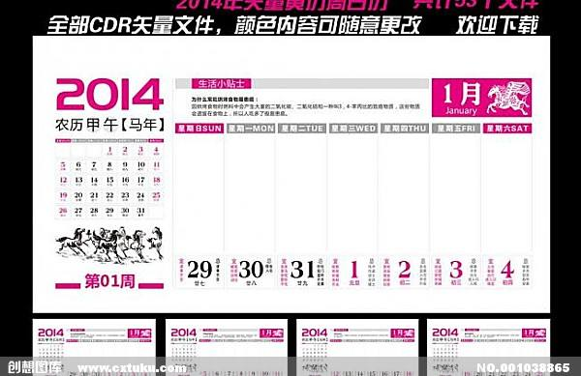

前一周

下一周

**2019**

图表 5 个人时钟管理

（1）没有内容的格子用白色

（2）有内容的格子用红色

（3）当鼠标移动到一个格子时，如果此格子有内容，显示其内容

（4）点击一格格子，打开时钟管理对话框（见下面），输入或修改内容

（5）每天的底部显示当天完成工时数及完成工时数百分比

（6）点击“前一周”查看前一周时钟管理数据

（7）点击“下一周”查看下一周时钟管理数据

（8）点击“日期选择”选择年和月

（9）显示每周完成工时总和及百分比

（10）显示当前的月日历

时钟管理对话框

此对话框原来输入和修改时钟管理信息。

个人时钟管理数据录入

[00:15] 分钟

[15:30] 分钟

[30:45] 分钟

[45:60] 分钟

工作分类下拉框

项目选择下拉框

选择时间

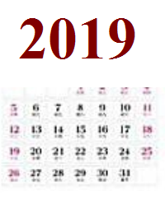

完成

取消

帮助

时间段 工作分类 项目 描述

图表 4 个人时钟管理数据录入对话框

（1）按15分钟，分四个时间段，输入时勾选时间段

（2）工作分类下拉框的内容从数据库提取，必选

（3）项目选择下拉框的内容从数据库提取，必选

（4）描述可选

## 周报和月报

周报将显示：

（1）本周法定工作天数

（2）本周出勤天数

（3）本周实际工作小时数与本周应工作小时数比例

工作天数。 出勤天数 出勤率

月总结

日历

日历选择

## 周计划编写

周计划制定本周内每日计划完成工作。

工作任务

每个工作任务包括以下内容：

（1）工作类别

（2）项目名

（3）任务名称

（4）计划开始日期

（5）计划工作量（小时数）

（6）本周计划完成小时数

（7）计划完成日期

（8）计划最迟完成日期（Due Day）

图形界面设计待与设计师商量后确定。将为每个任务指定一个任务编号（1，2…)。同一时间片可以同时做多个工作。

周计划完成后，可交给直接领导审批。审批者可以在线修改周计划。如果修改，需由编写着确认，再提交。

下面是周计划编制流程：

修改

完成

编写

审批

## 周计划完成分析

以柱状图显示每周任务完成的情况（下面只是示意图，图形界面将由设计师完成）。柱状图将对每个计划的工作显示一个完成的工作量和实际完成的工作量。

不是每个员工都先编制工作计划。工作计划完成分析仅限于有工作计划的员工。

注意事项

周计划是根据林总2019/10/14日提出的需求而设计的。我们认为引入周计划对绩效管理非常重要。但编写周计划将引入不少的实现复杂度，是我们在前期设计中没有预料到的。

沿着周计划这个思路，可能需要引入“任务计划管理”模块。我们认为任务计划管理模块对员工绩效考核非常重要，但开发此模块将增加不少工作量。建议：

（1）与林总沟通，确定是否需要开发此模块

（2）如果确定需要开发此模块，建议写一个“备忘录”。如果在开发过程中，工作量在可控范围内，我们将尽力完成。如果额外工作量太大，可能会影响系统开发周期，乃至对项目成本的影响。